Занятие «Волшебные мешочки»
Задачи: Совершенствование навыков составления рассказов по сюжетной картинке; звукового, слогового анализа и синтеза; уточнение грамматического строя речи (согласование числительных с прилагательными и существительными). Закрепление знаний о днях недели, их последовательности.
Воспитание навыков сотрудничества, самостоятельности, активности, инициативности. Развитие общих речевых навыков, зрительного восприятия и внимания.
Оборудование: мешочки с предметами, таблички для звукового анализа, карточки с обозначением дней недели, мольберт, сюжетные картинки, музыкальное сопровождение.
Ход занятия:
Логопед: Ребята, мы с Екатериной Викторовной придумали интересную игру. Только возникла проблема, мы не можем придумать ей название. И лучшие помощники в этом ну конечно Вы. Давайте поиграем и в конце выслушаем ваши предложения. Вам нужно будет, выбирать один из мешочков, в котором спрятано задание. Главное правило последним должен быть синий мешочек.
Дети выбирают мешочек. Достают из него предметы по очереди и называют что у них.
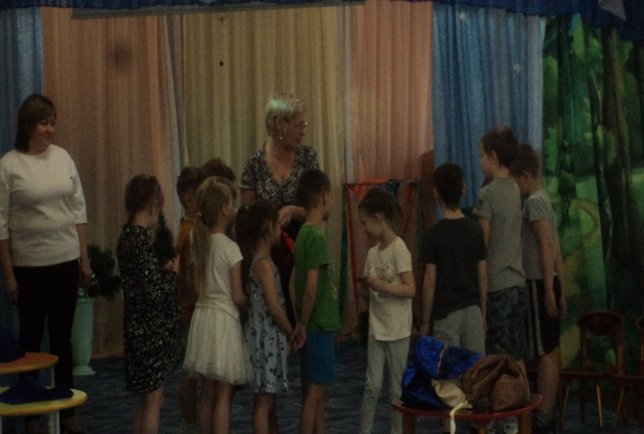
Логопед предлагает, разделиться на подгруппы выделив общее свойство (по цвету). Каждая группе выбрать стол для выполнения задания.
1 ЗАДАНИЕ: Вы должны посчитать предметы до 8. Называя его и передовая друг другу. Остальные внимательно слушают и оценивают ответы детей.
Дети хлопают детям за выполненное задание.
Воспитатель: Ребята, предлагаю продолжить нашу игру и выбрать следующий мешок. (Дети делятся на подгруппы по форме предмета)
2 ЗАДАНИЕ: Дети выполняют задание, по математике называя дни недели или обратный счет. Остальные внимательно слушают и оценивают ответы детей.
Дети хлопают детям за выполненное задание.
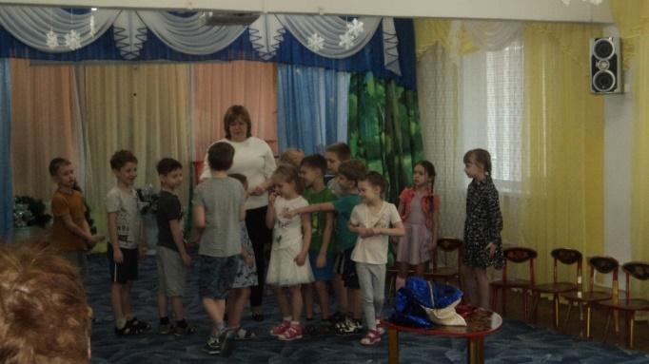
Логопед: Ребята, предлагаю продолжить нашу игру и выбрать следующий мешок. (Дети делятся на подгруппы по качеству предмета)
Каждая группе выбрать стол для выполнения задания.
3 ЗАДАНИЕ: Дети выполняют звуковой анализ слова. (На заранее заготовленных карточках)

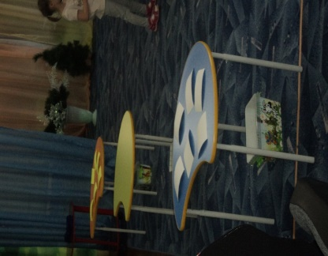
Воспитатель: Ребята предлагаю вам немного отдохнуть. (Ребенок проводит физ. минутку.)
В это время в помещение вносят три мольберта. На которых размещены сюжетные картинки.
Логопед: Ребята у нас остался последний синий мешочек. Давайте посмотрим, что там и разделимся на подгруппы. (Дети делятся на подгруппы по свойствам предмета (шершавый, мягкий, гладкий)) Предлагаем детям присесть на стульчики.
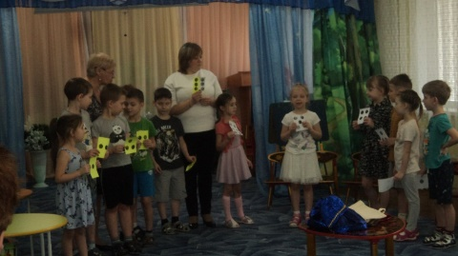

Логопед: Ребята и снова мы превращаемся в писателей. 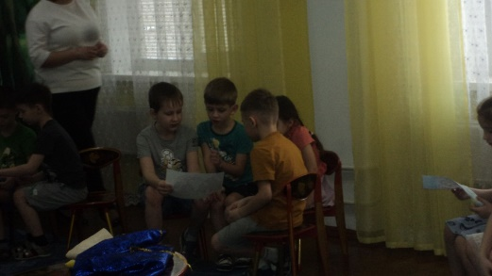
На мольберте вы видите три сюжетные картинки мы должны составить один интересный рассказ. Каждая подгруппа составит рассказ к одной картинке, но в конце у нас должен получится один большой общий сюжет. Вы можете подходить друг к другу, спрашивать, совещаться по истечению времени мы послушаем, что у нас получилось. (Дети выбирают картинки, обсуждают).
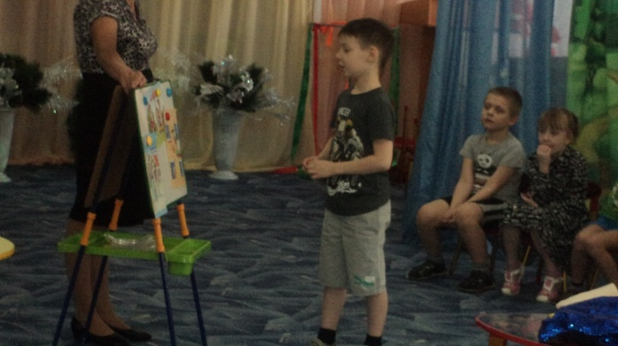
Вывод: Вот какой интересный рассказ у нас получился, а сейчас мы хотим узнать, какое название для нашей игры вы придумали. Давайте поблагодарим друг друга.

